 |   ISTITUTO DI ISTRUZIONE SECONDARIA “DANIELE CRESPI”  Liceo Internazionale Classico e Linguistico VAPC02701R  Liceo delle Scienze Umane VAPM027011  Via G. Carducci 4 – 21052 BUSTO ARSIZIO (VA)  www.liceocrespi.it-Tel. 0331 633256 - Fax 0331 674770 - E-mail: lccrespi@tin.it  C.F. 81009350125 – Cod.Min. VAIS02700D | 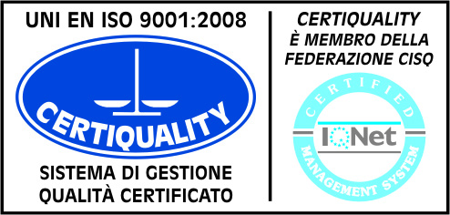  CertINT® 2012

PACCHETTO LAVORO ESTIVO DI SCIENZE
3AC
Anno scolastico 2012/13
Docente: Mascheroni Anna M.

Gli studenti devono:
- eseguire gli esercizi di chimica indicati e presenti nel testo in adozione:
pag. 25-27 da n° 1 a 22
pag. 28 da n° 40 a 53
pag. 73 da n° 1 a 15
pag. 94-95 da n° 1 a 7; da n° 12 a 22; da n° 26 a 31;
pag. 96 n° 32-33-39;
pag. 116 n° 3-17
pag. 117 n° 25-27-28-32.
- eseguire degli schemi di comprensione relativi ai seguenti argomenti di biologia:
le molecole della vita (A20)- struttura membrane biologiche e scambi (A96)- divisione cellulare (A140), i capitoli sono relativi al testo “ Biologia –blu” in adozione

NB: gli studenti devono studiare gli argomenti indicati nel programma svolto, consegnato ai rappresentanti di classe e depositato in segreteria, individuando i contenuti essenziali,le loro correlazioni e la terminologia specifica; per svolgere tale lavoro possono fare riferimento alle mappe di sintesi e/o alle mappe dei concetti proposte dai testi in adozione al termine di ogni capitolo.

